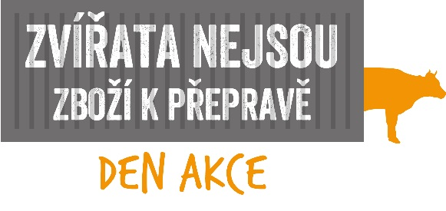
PETICE ZA ZÁKAZ VÝVOZU HOSPODÁŘSKÝCH ZVÍŘAT Z ČR DO ZEMÍ MIMO EU
Já, níže podepsaný/á, žádám Parlament ČR, aby zakázal export živých hospodářských zvířat z ČR do zemí mimo EU. Přeprava působí zvířatům nesmírné utrpení a v mnoha cílových zemích jsou porážena brutálním způsobem bez omráčení. Ačkoli v ČR platí unijní nařízení Rady č.1/2005, o ochraně zvířat během přepravy, jeho dodržování a uplatňování v praxi je naprosto nedostatečné. Jediným řešením je úplný zákaz exportu živých zvířat z ČR do zemí mimo EU. Je morálně nepřijatelné, aby ČR porušovala vlastní zákony na ochranu zvířat kvůli zisku z tak krutého obchodu.
Jméno∗ | Příjmení∗ | Email∗ | Adresa | Podpis∗ | Zasílání novinek  ANO/NE
Jméno∗ | Příjmení∗ | Email∗ | Adresa | Podpis∗ | Zasílání novinek  ANO/NE
Údaje označené ∗ jsou povinné. Prosíme, vyplňte ČITELNĚ. Petici může podpořit i nezletilý občan, pokud obsahu a cílům petice rozumí vzhledem ke své rozumové a mravní vyspělosti.

Organizátoři petice: Compassion in World Farming, Společnost pro zvířata ZO ČSOP a Farma Naděje. Petici podporují: OBRAZ, Nadace na ochranu zvířat, Slepice v nouzi a Svoboda zvířat.

Vyplněné petiční archy prosím pošlete do 30. 11. 2016 na adresu: Společnost pro zvířata ZO ČSOP, Michelská 5, 140 00 Praha 4. DĚKUJEME!

